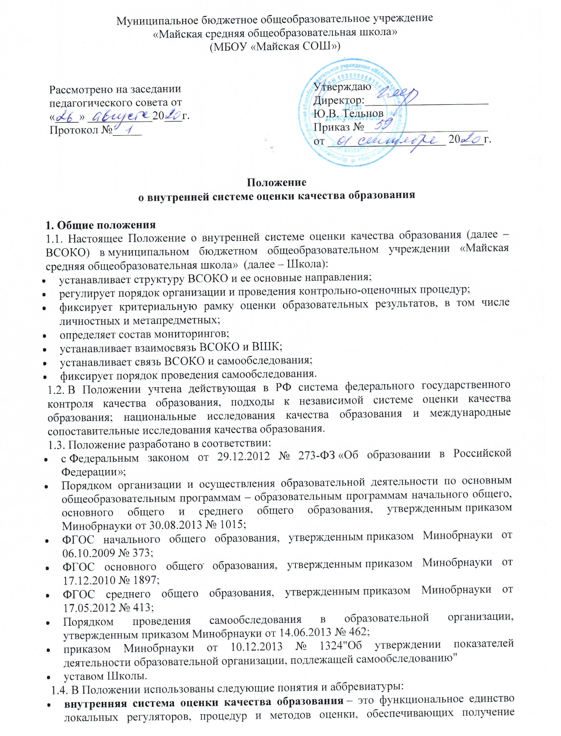

- своевременной, полной и объективной информации о соответствии образовательной деятельности Школы требованиям ФГОС и потребностям участников образовательных отношений;
- внутришкольный контроль
– административный ресурс управления качеством образования, аккумулирующий процедуры и результаты ВСОКО; обязательный компонент управленческого цикла наряду с планированием организацией, руководством и анализом;
- качество образования – комплексная характеристика образовательной деятельности и подготовки обучающегося, выражающая степень его соответствия ФГОС, образовательным стандартам, федеральным государственным требованиям и потребностям физического или юридического лица, в интересах которого осуществляется образовательная деятельность, в том числе степень достижения планируемых результатов освоения основной образовательной программы (ст. 2 ФЗ-273);
- независимая оценка качества образования (НОКО) – это регламентируемый на федеральном уровне инструмент внешней оценки качества образования, осуществляемой официально уполномоченным оператором;
- основная образовательная программа – комплекс основных характеристик образования (объем, содержание, планируемые результаты), организационно-педагогических условий, структура которых задана требованиями ФГОС общего образования;
- оценка – установление соответствия;
- диагностика – контрольный замер, срез;
- мониторинг – длительное системное наблюдение за динамикой;
- ГИА – государственная итоговая аттестация;
- ЕГЭ – единый государственный экзамен;
- КИМ – контрольно-измерительные материалы;
- ООП – основная образовательная программа;
- УУД – универсальные учебные действия.
2. Организация и компоненты ВСОКО
2.1. В МБОУ «Майская СОШ» ВСОКО включает:
- локальные регуляторы: локальные нормативные акты, программно-методические документы;
- должностных лиц, субъектов оценки;
- направления оценки;
- критерии и показатели по каждому направлению;
- оценочные процедуры, формы и методы оценки;
- информационно-аналитические продукты;
- компьютерные программы и сервисы.
2.2. В МБОУ «Майская СОШ 1» ВСОКО регулируется посредством:
- настоящего Положения;
- Положения о формах, периодичности, порядке текущего контроля и промежуточной аттестации учащихся;
2.3. Локальные нормы, обозначенные в пункте 2.1, определяют принципы и подходы к системе оценки достижения планируемых образовательных результатов учащихся и организации соответствующих мониторингов в рамках Программы воспитания и Программы формирования/развития УУД.
2.4. Состав должностных лиц, выполняемый ими в рамках ВСОКО функционал и сроки проведения процедур ВСОКО устанавливаются ежегодно приказом «О внутришкольном контроле, проведении самообследования и обеспечении функционирования ВСОКО в учебном году».
2.5. Направления ВСОКО в МБОУ «Майская СОШ»:
- оценка содержания образования (реализуемых образовательных программ);
- оценка условий реализации образовательных программ;
- оценка достижения учащимися планируемых результатов освоения образовательных программ;
- оценка удовлетворенности участников образовательных отношений качеством образования в МБОУ «Майская СОШ».
2.6. Оценка содержания образования (реализуемых в МБОУ «Майская СОШ» образовательных программ) проводится на этапе разработки ООП на предмет соответствия требованиям ФГОС общего образования и ежегодно в августе – на предмет актуальности ООП. Критерии оценки:
- соответствие структуры ООП требованиям ФГОС;
- соответствие рабочих программ содержательного раздела локальным требованиям к оценочным модулям рабочих программ;
- соответствие учебных планов и рабочих программ учебных курсов, предметов требованиям ФГОС;
- соответствие внеурочной деятельности обязательным требованиям;
- соответствие условий реализации основных образовательных программ.
2.7. Оценка основных образовательных программ в процессе их реализации проводится одновременно с внутришкольным контролем эффективности педагогической системы школы и организации образовательного процесса.
2.8. Оценка дополнительных общеобразовательных программ проводится только на этапе их внесения в школьный реестр дополнительных общеобразовательных программ по параметрам:
- соответствие тематики программы запросу потребителей;
- наличие документов, подтверждающих этот запрос;
- соответствие содержания программы заявленному направлению дополнительного образования;
- наличие в программе описанных форм и методов оценки планируемых результатов освоения программы учащимся.
2.9. Оценка условий реализации ООП в МБОУ «Майская СОШ» проводится ежегодно; соответствующая информация анализируется и размещается в отчете о самообследовании. Критерии ежегодной оценки условий охватывают все установленные на федеральном уровне показатели деятельности образовательной организации, подлежащей самообследованию.
2.10. Оценка достижения планируемых результатов освоения образовательных программ предусматривает:
- текущий поурочный контроль;
- текущий диагностический контроль;
- промежуточную аттестацию.
2.11. Проведение текущего контроля и промежуточной аттестации учащихся регулируются Положением о формах, периодичности, порядке текущего контроля и промежуточной аттестации учащихся.
2.12. Оценке подлежат предметные и метапредметные образовательные результаты. Комплексная оценка этих результатов обеспечивается КИМ текущего диагностического контроля, составляющими неотъемлемую часть рабочих программ по предметам, курсам и дисциплинам учебного плана.
2.14. КИМ текущего диагностического контроля прилагаются к рабочим программам учебных предметов, курсов, дисциплин учебного плана.
3. Особенности оценки образовательных результатов
3.1. Оценка образовательных результатов позволяет выявить учащихся, осваивающих учебный материал на базовом, повышенном и высоком уровнях. Уровневый подход обязателен при разработке КИМ по каждому тематическому разделу каждой рабочей программы предмета, курса или дисциплины учебного плана.
3.2. Контрольно-измерительные материалы с уровневым подходом разрабатываются профессиональными объединениями педагогов одновременно с составлением рабочей программы предмета, курса или дисциплины учебного плана и проходят внутреннюю экспертизу Методического совета МБОУ «Майская СОШ». Обновление КИМ осуществляется по мере необходимости. Обновленные КИМ также проходят внутреннюю экспертизу Методического совета МБОУ «Майская СОШ».
3.4. Информация о достижении каждым учащимся планируемых результатов освоения рабочей программы предмета, курса или дисциплины учебного плана фиксируется в сводной ведомости успеваемости.
3.5. Анализ динамики образовательных результатов каждого учащегося начиная с 4-го класса проводит классный руководитель и отражает это в характеристике, направляемой родителям (законным представителям) учащихся по окончании учебного года.
3.6. Личностные образовательные результаты не подлежат прямой оценке, но в обязательном порядке организуется мониторинг личностного развития учащихся. Предметом мониторинга выступает уровень сформированности и достижение следующих образовательных результатов:
- смыслообразование и морально-этическая ориентация;
- российская гражданская идентичность;
- поликультурный опыт, толерантность;
- уважение к труду, готовность к выбору профессии;
- культура ЗОЖ, экологически безопасное поведение.
3.7. Информация о результатах промежуточной аттестации используется при подготовке отчета о самообследовании.
4. Мониторинг в рамках ВСОКО
4.1. В рамках ВСОКО проводятся обязательные мониторинги:
- достижения учащимися личностных образовательных результатов;
- достижения учащимися метапредметных образовательных результатов;
- академической успеваемости учащихся и результатов ГИА.
4.2. По инициативе участников образовательных отношений и (или) в рамках Программы развития МБОУ «Майская СОШ» могут разрабатываться и проводиться иные мониторинги.
4.3. Ежегодному анализу подлежат показатели деятельности МБОУ «Майская СОШ», выносимые в отчет о самообследовании. Результаты ежегодного анализа составляют аналитическую часть отчета о самообследовании согласно федеральным требованиям.
5. ВСОКО, ВШК и самообследование
5.1. ВСОКО – операциональная подсистема ВШК. Функционирование ВСОКО подчинено задачам внутришкольного контроля и осуществляется в течение всего учебного года.
5.3. Самообследование – ключевое комплексное мероприятие ВСОКО. Отчет о самообследовании – документ ВСОКО.
5.5. Внутришкольный контроль эффективности педагогической системы школы и организации образовательного процесса в процессе реализации образовательных программ проводится в отношении:
- обеспечения индивидуальных образовательных траекторий учащихся;
- форм и методов урочной и внеурочной деятельности;
- интеграции урочной и внеурочной деятельности;
- используемых педагогических технологий, приемов организации учебно-познавательной деятельности;
- инструментария формирующей оценки;
- системы текущего диагностического контроля;
- культуры учебного взаимодействия педагогов и учащихся;
- психолого-педагогического сопровождения самоорганизации и познавательной самомотивации учащихся;
- проектной и исследовательской деятельности учащихся;
- социального, научно-методического партнерства;
- деятельности внутришкольных методических объединений;
- иного в соответствии с текущей повесткой образовательной деятельности школы.
5.6. Результаты оценки образовательных программ фиксируются справками ВШК и используются в отчете о самообследовании и (или) публичном докладе.
6. Документы ВСОКО
6.1. Документы ВСОКО – это информационно-аналитические продукты контрольно-оценочной деятельности.
6.2. К документам ВСОКО, предназначенным для внешнего использования, относятся:
- отчет о самообследовании;
- аналитические справки по итогам оперативного ВШК, предпринятого на основе обращения граждан;
- аналитический обзор практикуемых школой форм и методов оценки в части их влияния на качество образования в школе;
- визуализированная аналитическая информация по отдельным направлениям образовательной деятельности, включенная в публичный доклад.
6.3. К документам ВСОКО, предназначенным для внутреннего использования, относятся:
- опросно-анкетный материал для получения данных к разработке формируемой части ООП;
- аналитические справки-комментарии к результатам внешних независимых диагностик и ГИА;
- справки ВШК, в том числе по итогам оперативного контроля;
- приложения к протоколам заседаний коллегиальных органов управления школой.
7. Оценка удовлетворенности участников образовательных отношений качеством образования
7.1. Оценка удовлетворенности участников образовательных отношений качеством образования предусматривает:
- внутриорганизационные опросы и анкетирование;
- учет показателей НОКО.
7.2. Администрация школы обеспечивает участие не менее 50 процентов родителей (законных представителей) в опросах НОКО.

